# 网络广告机服务器-前端设计方案

## 系统描述

### 整体架构

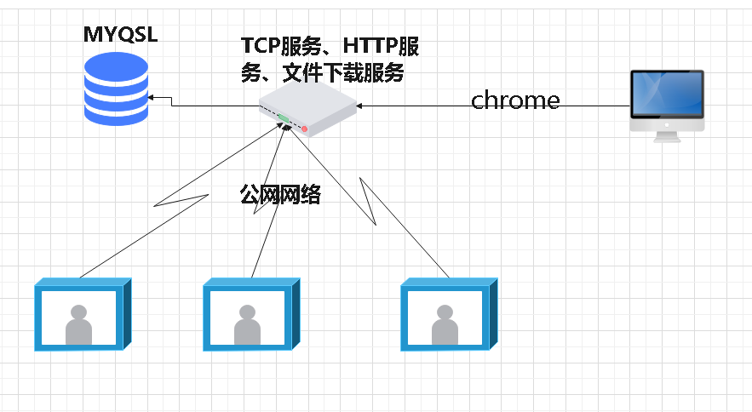

## 管理系统

### 后台系统

### API定义

#### 参数说明

* + Category: Admin-管理员 Operator-操作员

#### 接口定义

|  |  |  |  |  |  |
| --- | --- | --- | --- | --- | --- |
| 模块 | 功能 | 接口 | 请求方式 | 参数 | 响应 |
| 登录模块 | 登录 | /user/userLogin | Post | Name:xx  Pwd:xxx | {“code”:2000, “message”:””,  “data”:{}} |
|  | 登出 | /user/userLoginOut | Post |  |  |
| 用户管理模块 | 新增 | /users | Post | Name:xxx  Pwd:xxx  Category:xxx | {“code”:2000, “message”:””,  “data”:{}} |
| 删除 | /uers/Id | Delete |  | {“code”:2000, “message”:”操作成功”,  “data”:{“id”, xx}} |
| 修改密码 | /users/Id | Put | “Pwd”:xxx | {“code”:2000, “message”:”操作成功”,  “data”:{“id”, xx}} |
| 搜索 | /users | Get | Category:xxx | {“code”:2000,”  paging”:  {“limit”:10,”offset”:0,”total”:100},  ”data”:[{“Id”:1,”Name”:””,”Categery”:””,”Valid”:1,”CreateTime”:””,”UpdateTime”:””]} |
| 线路管理模块 | 新增 | /Lines | Post | Name:xxx  Description:xxx | {“code”:2000, “message”:””,  “data”:{}} |
| 搜索 | /Lines | Get | Name:xxx | {“code”:2000,”  paging”:  {“limit”:10,”offset”:0,”total”:100},  ”data”:[{“Id”:1,”Name”:””,”Description”:””,”Valid”:1,”CreateTime”:””,”UpdateTime”:””]} |
| 修改 | /Lines/id | Put | Name:xx  Description:xxx | {“code”:2000, “message”:””,  “data”:{}} |
| 设备管理 | 搜索 | /Devices | Get | Line:Id:xx  UserId:xx  PlateNumber:xxx |  |
| 增加 |  |  |  | 不支持,设备接入自动注册 |
| 删除 | /devices/id | Delete |  |  |
| 修改 | /devices/id | Put | PlateNumber:xxx  Line:xxx |  |
| 素材管理 | 搜索 | /materials | Get | UserId:xx  Name:xxx  Page:xx  Limit:xx |  |
| 新增 | /materials | Post | UserId:xx  File::xx |  |
| 删除 | /materials/Id | DELETE |  |  |
| 素材信息获取 | /materials/Id | Get |  |  |
| 节目单管理 | 搜索 | /programlist | Get |  |  |
|  | 新增 | /programlist | Post | Name:  ExpirationTime: |  |
|  | 删除 | /programlist/id | DELETE |  |  |
|  | 修改 | /programlist/id | Put |  |  |
| 节目单发布 | 搜索 | /programlistIssues | Get |  |  |
|  | 批量下发 | /programlistIssues/batch | Post | {“method”:”add”, “data”:[]} |  |
|  | 下载进度 | /programlistIssues/<programlist_id>/downloads | GET | LineId:  TrainId:  DevicesId: |  |
|  |  |  |  |  |  |
| 日志管理 | 搜索 | /logs | GET | StartTime:2023-10-02 01:00:00  EndTime:  2023-10-02 23:59:59  Level:0/1 |  |
| 系统参数管理 | 搜索 | /systems | Get | Name: |  |
|  | 删除 | /systems/id | DELETE |  |  |
|  | 修改 | /systems/id | Put |  |  |
|  | 增加 | /systems | Post | Name:  Value: |  |

### 前端页面

#### 登录页面

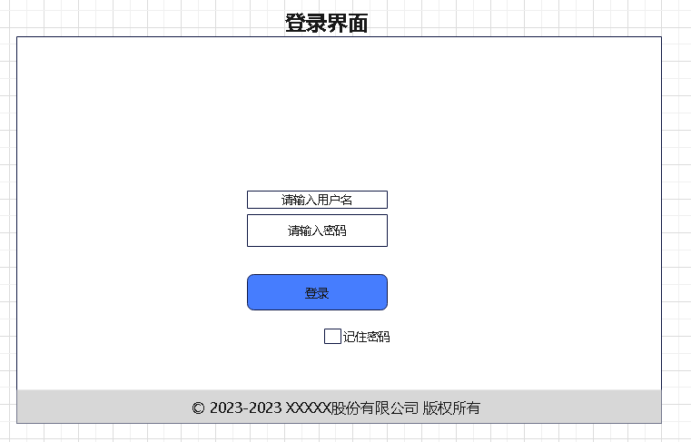

#### 首页/设备管理

管理员登录可以搜索所有设备，操作员只能搜索自己的设备及未分组的设备

支持按线路、车牌号、设备ID进行搜索

支持对单个、批量设备进行音量设置；支持单个设备信息修改

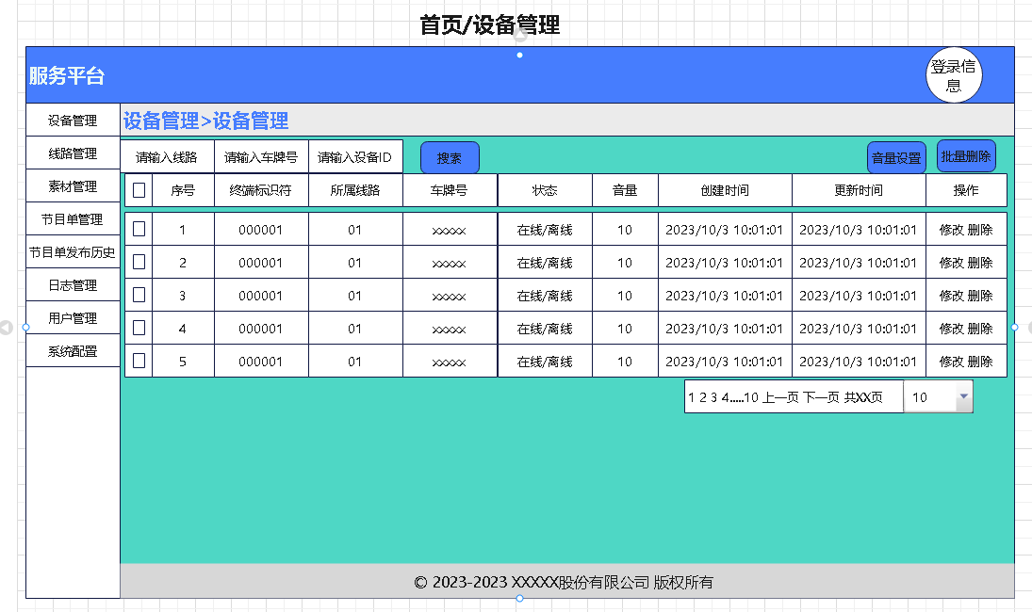

##### 音量设置

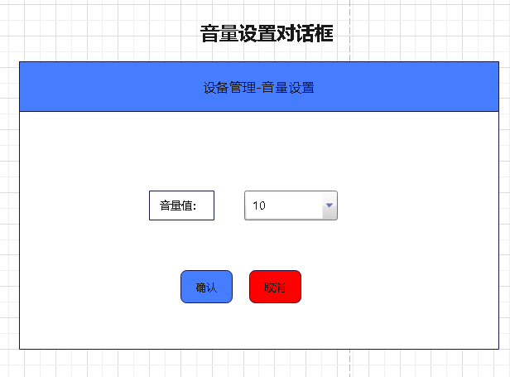

##### 设备信息（修改）

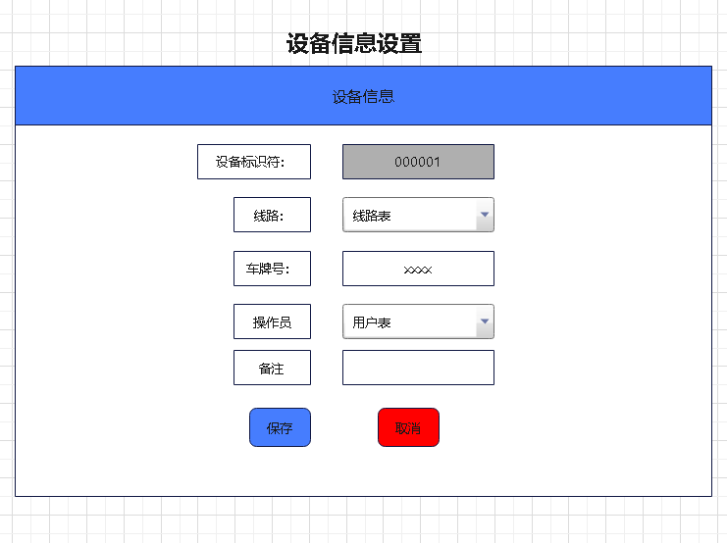

#### 线路管理

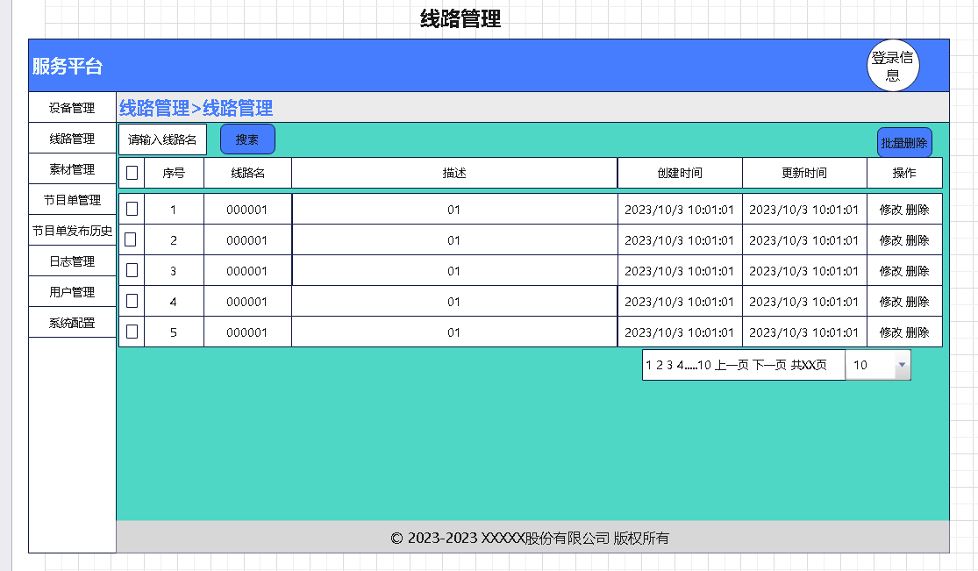

##### 线路信息（新增，修改）

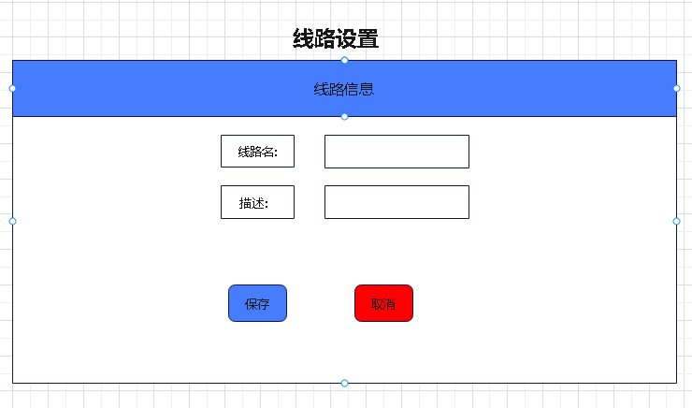

#### 素材管理

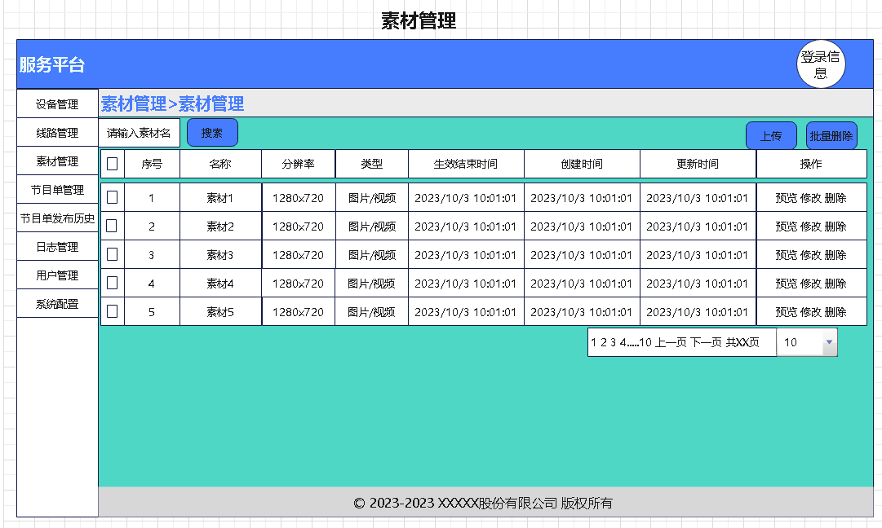

##### 素材上传

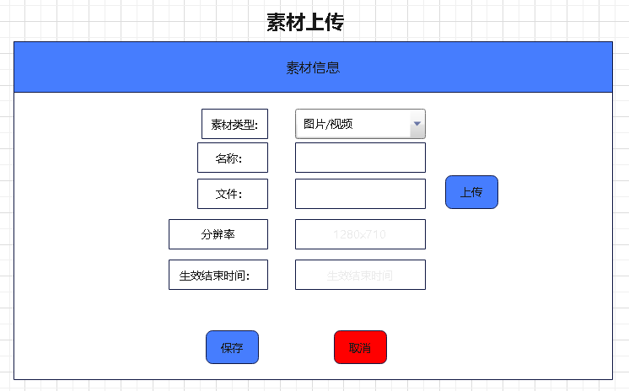

##### 素材信息（修改）

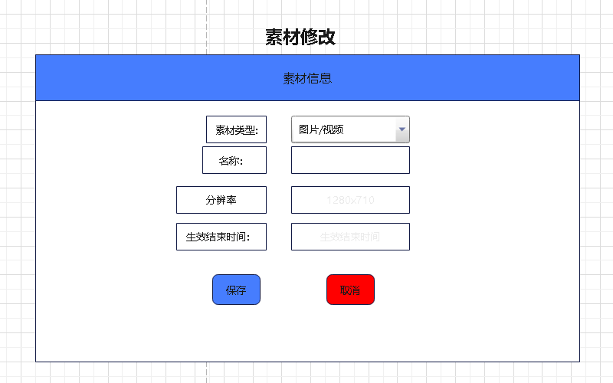

#### 节目单管理

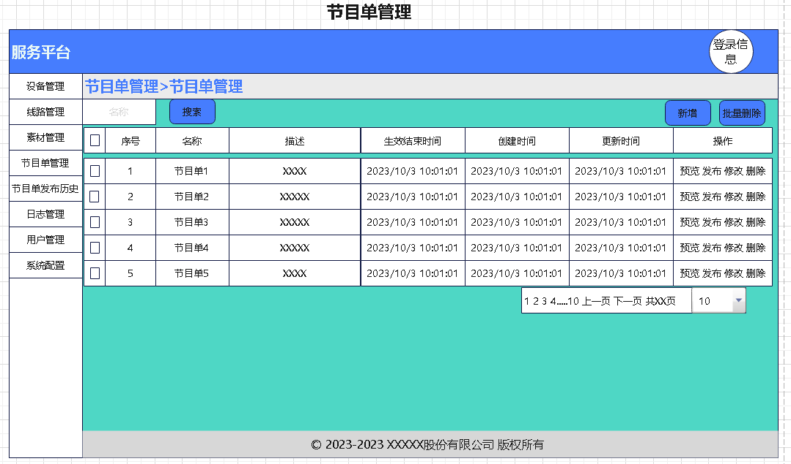

##### 节目单信息（新增，修改，预览）

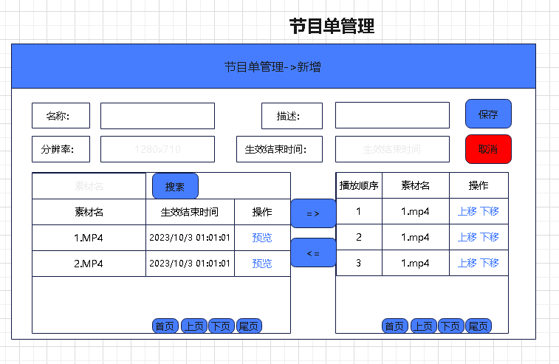

##### 节目单发布

支持单个、多个设备同时发布

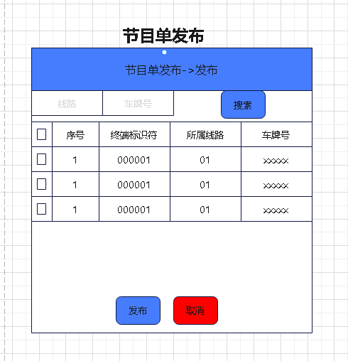

#### 节目单发布历史

支持按节目单名称、线路、车牌号搜索

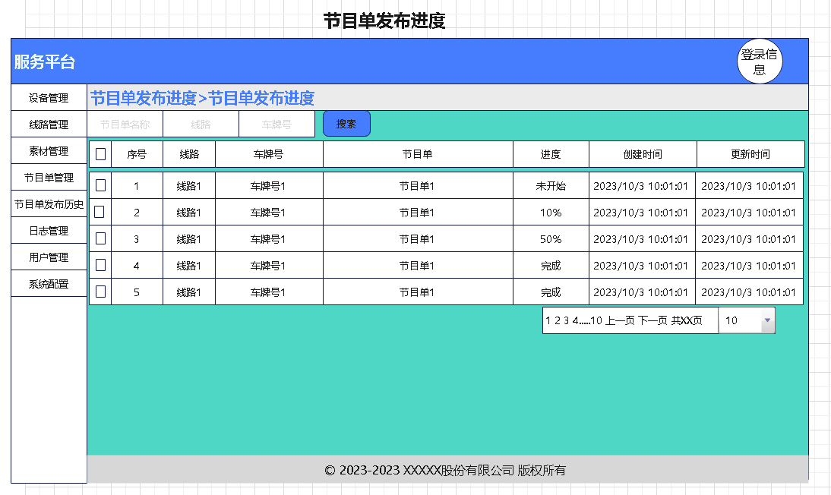

#### 日志管理

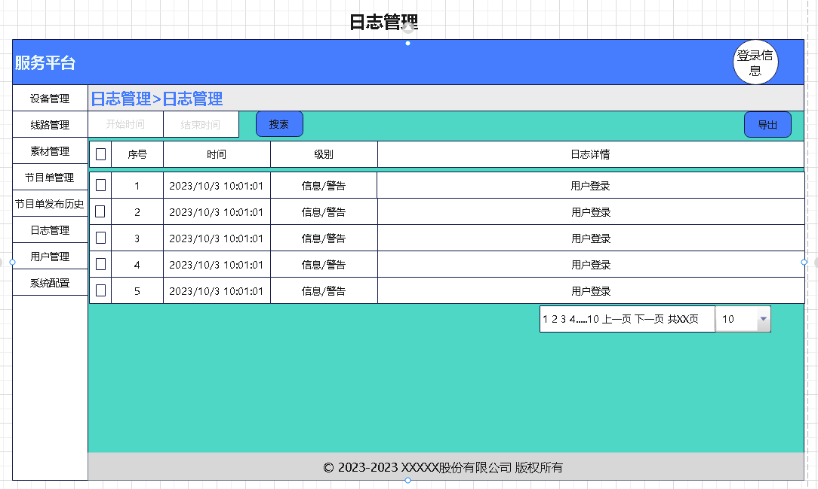

#### 用户管理

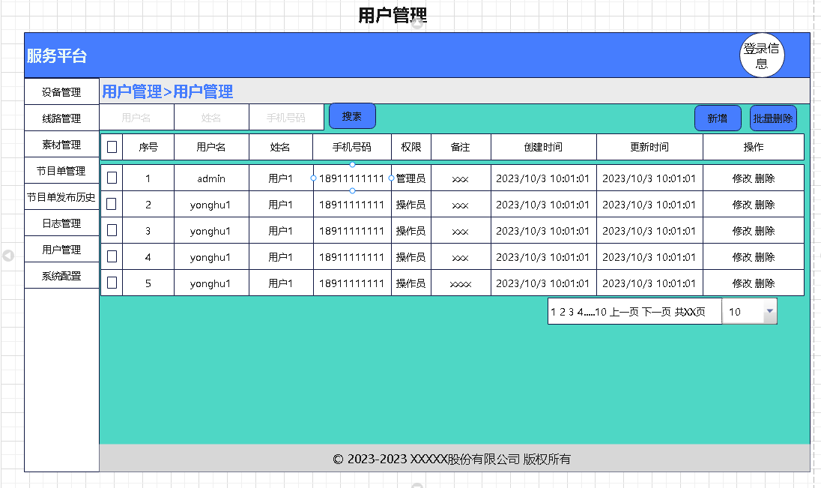

##### 用户信息（新增，修改）

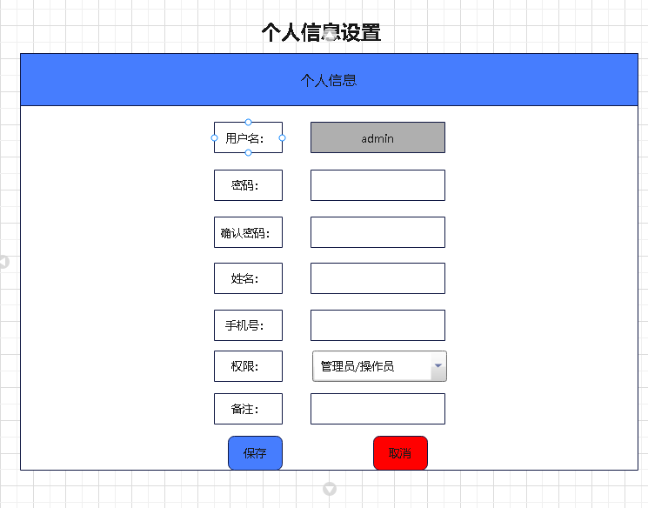

#### 系统配置

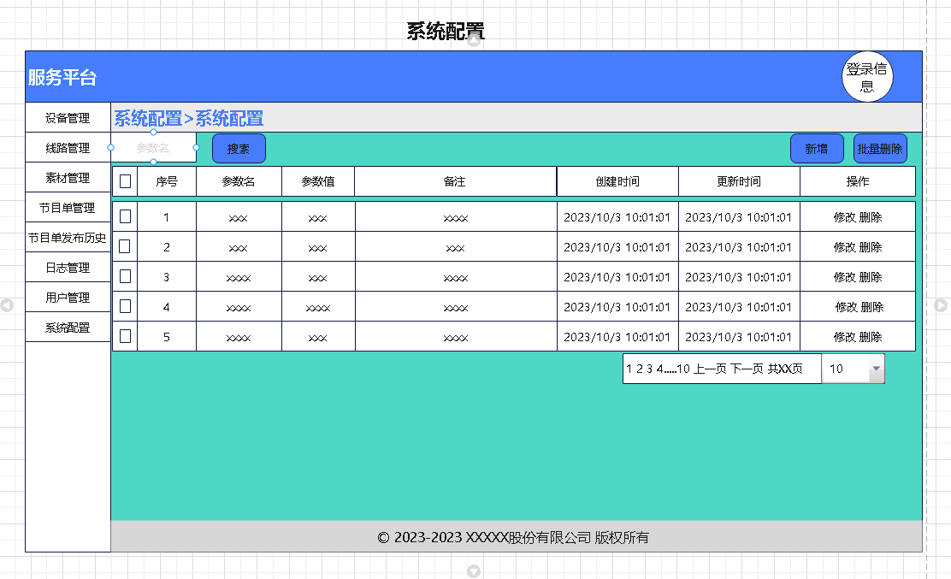

##### 参数信息（新增，修改）

